杭州萧山国际机场集团行政楼园区
车辆管控改造项目询价文件

第一部分询价公告
由于业务生产需要，杭州萧山国际机场现就集团行政楼园区车辆管控改造项目询价，欢迎具有相关资格和能力的供应商前来参加报价。
- 询价内容：（具体详见询价文件第二部分“用户需求书”）

二、报价人资格要求
① 具有独立法人资格，提供营业执照复印件并加盖报价人公章作为证明材料。
② 未被列入失信被执行人名单（通过信用中国网站www.creditchina.gov.cn 查询，查询结果以网站页面显示内容为准，投标时提供查询结果并加盖报价人公章作为证明材料或在询价响应文件中承诺报价人不是失信被执行人）。若在中标候选人公示期间发现中标候选人在报价截止日前为失信被执行人的，询价人将依法取消其中标候选人资格。
③ 近年（2021年1月1日至报价响应截止日）无行贿犯罪记录(通过中国裁判文书网http://wenshu.court.gov.cn查询，查询结果以网站页面显示内容为准，报价时提供查询结果并加盖报价人公章作为证明材料或在询价响应文件中承诺报价人在规定期限内无行贿犯罪记录)。若在中标候选人公示期间发现中标候选人在投标截止日前存在行贿犯罪记录的，询价人将依法取消其中标候选人资格。
④具有增值税一般纳税人资格，可提供增值税专用发票（需提供下列四项证明材料中任意一项并加盖公章，1、主管税务部门出具的一般纳税人资格认定《税务事项通知书》；2、《增值税一般纳税人登记表》；3、打印报价人电子税务局一般纳税人资格查询网页；4、在询价响应文件中承诺报价人具有一般纳税人资格，可提供增值税专用发票）。若在中标候选人公示期间发现中标候选人不具有一般纳税人资格，询价人将依法取消其中标候选人资格。

供应商提供材料：

1.报价单

2.报价人资格证明材料

四、评选方式：经评审的最低价。

五、报价途径：《响应文件》寄/送至杭州萧山国际机场交通中心C楼805

联系人：方工

电话：0571-83837734

六、询价截止时间：2024年8月26日上午10:00(北京时间)

七、联系方式

联系人： 方工 联系电话：0571-83837734
监督联系人：李工 联系电话：0571-83833345

第二部分用户需求书
- 此次安装区域为集团行政楼园区。

二、集团行政楼园区车辆管控改造项目清单
集团行政楼园区车辆管控改造项目
序号 | 设备名称 | 设备特征 | 数量 | 单位 | 单价 | 合价 | 备注
1 | 电源线 | Rvv3*4 | 26 | 米
2 | 电话线 | UTP6 室外防水 | 165 | 米
3 | 信号线 | RvvP4*1.0 | 920 | 米
4 | 钢管 | 25热镀锌钢管 | 20 | 米
5 | PE管 | PE25 | 220 | 米
6 | 混凝土浇筑 | 入口安全岛扩宽 | 1 | 项
7 | 岗亭搬运 | 搬运含叉车、货车及人工 | 1 | 项
8 | 开挖土方及回填 | 宽25*深度40 | 220 | 米
9 | 开槽 | 混凝土开槽及修复 | 15 | 米
10 | 设备安装 | 岗亭设备安装 | 1 | 项
11 | 收费系统软件  功能调整 | 定制 | 1 | 项 |  |  | 具体要求详见用户需求书后综合考虑报价
12 | 停车管理平台  功能调整 |  | 1 | 项
15 | 合计
16 | 税金
17 | 总价

三、设备改造

1.进口增设一个岗亭（利旧），安装远程道闸控制系统、对讲系统和固定电话；

2.进口岗亭内接入监控，可看集团楼出口画面；

3.集团楼出口新增立式对讲设备。

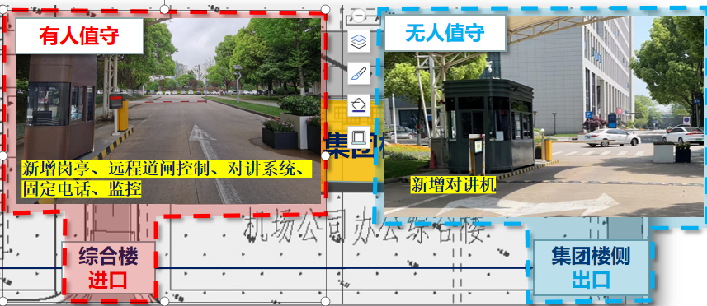

- 软件调整

1.“无停车证车辆”需提前预置车牌，否则无法入场；取消电子券发放功能；

2.车牌预置功能分为“不限时免费停放”和“48小时内免费，超时缴费”两类；

具体业务：
模块内容 | 备注
停车管理平台功能调整
停车平台集团客户管理子系统中机场访客新增行政办公楼免费车辆类型与行政办公楼48小时减免车辆类型 | 含：接口功能开发、测试、发布上线，工时为服务工作量
停车平台集团客户管理子系统中机场访客新增行政办公楼免费车辆类型与行政办公楼48小时减免车辆类型的团队管理员 | 含：接口功能开发、测试、发布上线，工时为服务+前端工作量
团队管理员在机场公众号访客系统进行车辆预置，不同管理员预置不同类型的车辆 | 含：接口功能开发、测试、发布上线，工时为服务+前端工作量
停车平台将公众号端的预置信息下发收费系统 | 含：接口功能开发、测试、发布上线，工时为服务+前端工作量
停车平台集团客户管理子系统中机场访客在场访客支持两种类型数据展示  停车平台集团客户管理子系统中机场访客停车记录支持两种类型数据展示  停车平台集团客户管理子系统中机场访客机场访客预置车辆支持两种类型数据展示  停车平台集团客户管理子系统中机场访客机场访客操作记录支持两种类型数据展示 | 含：接口功能开发、测试、发布上线，工时为服务工作量
收费系统软件功能调整
访客车辆对接 | 1）获取无停车证车辆信息计入数据库  2）处理预置信息计入数据库
车道调整 | 1）入口管控调整可接受处理预置信息  2）出口管控调整可接受预置信息并可发起计费
部署测试 | 1)入口校验下发无证车辆信息可入场  2）出口校验预置信息离场超时可收费

附件：报价单（格式）
集团行政楼园区车辆管控改造项目
序号 | 设备名称 | 设备特征 | 数量 | 单位 | 单价 | 合价 | 备注
1 | 电源线 | Rvv3*4 | 26 | 米
2 | 电话线 | UTP6 室外防水 | 165 | 米
3 | 信号线 | RvvP4*1.0 | 920 | 米
4 | 钢管 | 25热镀锌钢管 | 20 | 米
5 | PE管 | PE25 | 220 | 米
6 | 混凝土浇筑 | 入口安全岛扩宽 | 1 | 项
7 | 岗亭搬运 | 搬运含叉车、货车及人工 | 1 | 项
8 | 开挖土方及回填 | 宽25*深度40 | 220 | 米
9 | 开槽 | 混凝土开槽及修复 | 15 | 米
10 | 设备安装 | 岗亭设备安装 | 1 | 项
11 | 收费系统软件  功能调整 | 定制 | 1 | 项 |  |  | 具体要求详见用户需求书后综合考虑报价
12 | 停车管理平台  功能调整 |  | 1 | 项
15 | 合计
16 | 税金
17 | 总价

1.总报价已包含集团行政楼园区车辆管控改造项目施工所有费用。
2.发票：税率为【】%的增值税专用发票。
3.支付方式：施工完成后，经验收合格后支付100%货款。
4.交货地点：杭州萧山国际机场内。
5.报价有效期：30天
单位名称（盖章）：
报价人（签名）：
联系方式：
日 期： 年 月 日
营业执照复印件（加盖公章）

